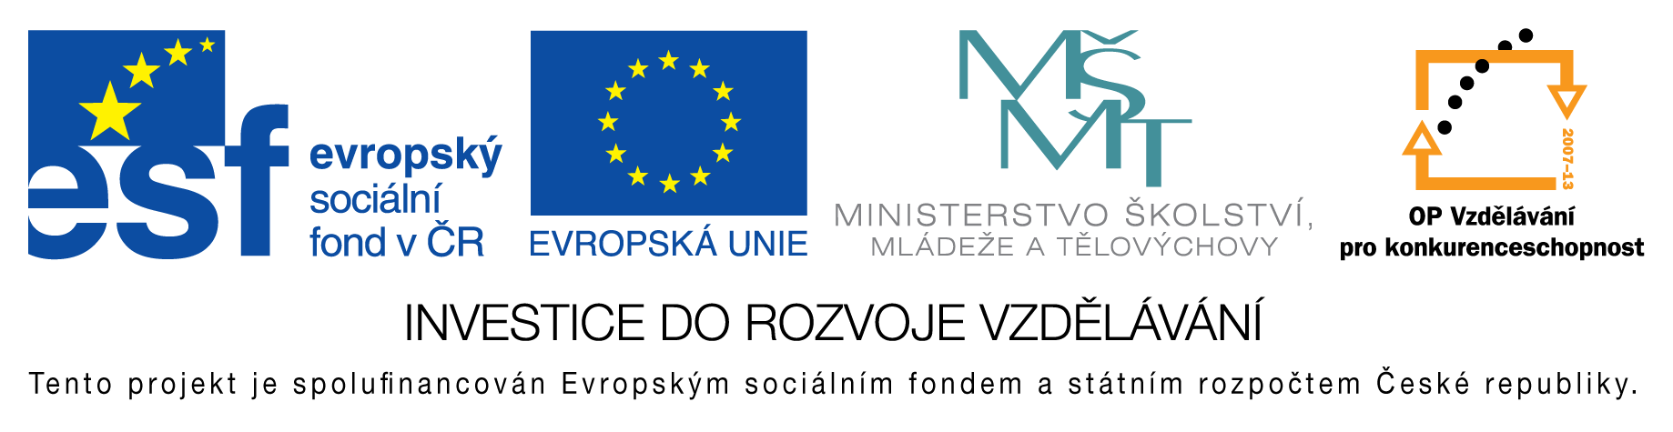
EU peníze do škol - CZ.1.07/1.4.00/21.3290
Modernizace výuky

FORMULÁŘ K PREZENTACI VÝUKOVÉHO MATERIÁLU

ŠABLONA: III/2 | POŘADOVÉ ČÍSLO VZDĚL. MAT.: 262
VZDĚLÁVACÍ OBLAST: Jazyk a jazyková komunikace | POČET LISTŮ: 2
VZDĚLÁVACÍ OBOR: Český jazyk a literatura | AUTOR VZDĚL. MAT.: Mgr. Jana Kadečková
NÁZEV MATERIÁLU: Zájmena | DATUM VYTVOŘENÍ: 24. 1. 2013

Autor výukového materiálu si ponechává autorská práva, škola disponuje neomezenou licenci k jeho využití.

Metodický návod k výukovému materiálu:
Pracovní list: Opakujeme druhy zájmen.
Předpokládaná doba: 15 min.
Zařazení materiálu: 9. tř.

Klíčová slova:
zájmeno, druhy zájmen, osobní, přivlastňovací, ukazovací, tázací, vztažná, neurčitá, záporná

Vlastní hodnocení výukového materiálu:
Pracovní list splnil očekávání.

